附件2

2021年教职工运动会竞赛项目细则

一、个人项目

（一）径赛：100米、200米

比赛要求：采用分组预决赛，运动员需使用蹲踞式起跑，按综合成绩直接取前8名。抢跑等其他犯规行为直接取消比赛资格。

（二）田赛：跳远、立定跳远、铅球、实心球

比赛要求：采用三轮试跳/试掷，取最好成绩决定名次，如成绩相同取次优成绩。实心球需双手投掷，球出手时双脚不得越线。

（三）飞镖

比赛要求：男子甲、乙组靶距2.5米，靶心高1.73米；男子丙组靶距2.1米，靶心高1.73米；女子甲、乙组靶距2.2米，靶心高1.65米；女子丙组靶距2米，靶心高1.65米每位运动员共投6镖，分成两次投，每次投3镖。掉镖或撞镖均不得分，以全部投完后在镖靶上的成绩为准。按成绩取前8名进行决赛，预赛成绩带入决赛，成绩相等，则名次并列。踩线或越线者中镖无效，飞镖未能插入镖盘做脱靶处理。

（四）射箭

比赛要求：男子甲、乙组靶距7米，靶心离地面1.60米；女子甲、乙组靶距6米，靶心离地面1.50米。运动员站在限制线后，手持6支箭在裁判的统一指挥下把箭射向箭靶，箭在射完6次后取下。取箭头处接触到箭靶的最大环数作为射箭成绩，脱靶视为0环。按总成绩进行排名，如遇并列则进行一箭加赛。

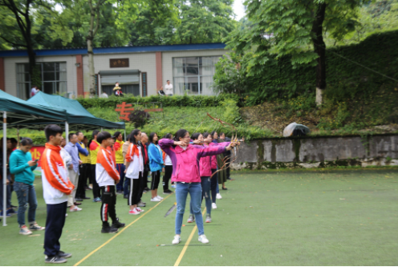

**由于射箭比赛有一定危险性，因此在比赛及赛前练习过程中，所有运动员必须在裁判的统一指挥下方可射箭，严禁自己随意试射！**

（五）60米托球跑

比赛要求：运动员需全程手持网球拍，平端，将网球置于球拍上从起跑至终点。在跑动中，不得以任何形式固定网球，如果网球在跑动途中掉落，需在落球地将球捡起，并置于球拍上，并继续完成比赛。用时少者名次列前。

（六）踢毽球

比赛要求：计算一分钟内运动员成功踢毽的次数；试踢三轮，取最好成绩决定名次，如成绩相同取次优成绩。在一分钟内不停表，毽子落地需重新计数。

二、集体项目

（一）混合4*100米接力赛

比赛道具：接力棒

比赛方法：每队出2男2女参赛。4*100米比赛分道进行，棒次自行安排。用时少者名次列前。

比赛要求：接力棒必须全程拿在手上，直到比赛结束为止。不能抢跑和穿道，要求在接力区完成接棒，任何人掉棒必须由本人拾回，不能影响他人比赛。

（二）50米旱地龙舟

比赛道具：气模道具

比赛方法：每队出4男2女参赛。骑在比赛器材上,双手把住固定把手立于起跑线后。裁判发令后，6名队员通过协调配合使比赛器材在跑道上行进，赛程50米。以各参赛队龙尾过终点为准计时停止，用时少者名次列前，若成绩相等，比赛中失误次数较少队伍名次靠前，再相等，则名次并列。

比赛要求：在比赛时人和器材不能分离，始终骑行与器材上，不可出现队员落地情况，各队比赛时必须在自己的跑道中进行，不得干扰邻道队的比赛。

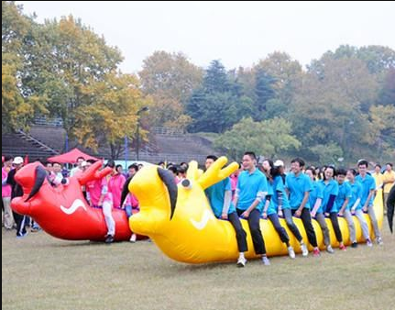

（三）爱的魔力转圈圈

比赛道具：长竹竿、标志筒

比赛方法：每队5男3女参赛。每队在起点线站成一列横队，双手抓住长竹竿。裁判发令后，每支队伍需持长竹竿，分别围绕3个标志桶转一圈后原路线继续绕回起点。用时少者名次列前，若成绩相等，比赛中失误次数较少队伍名次靠前，再相等，则名次并列。

比赛要求：通过第一个标志桶需顺时针绕行，第二个标志桶需逆时针绕行，第三个标志桶需顺时针绕行；绕行方向错误或长棍落地则计为一次失误。

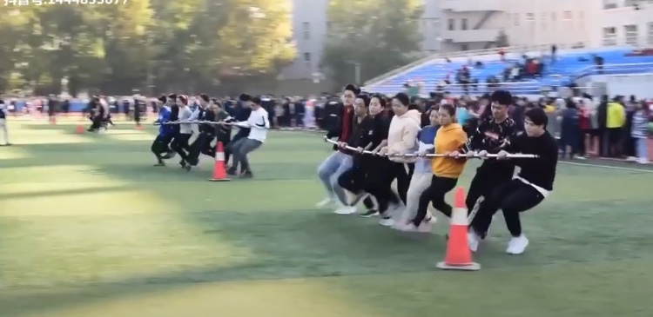

（四）拔河比赛

比赛道具：拔河绳

比赛方法：每队出8男8女参赛，由领队现场抽签分组，采用淘汰制进行比赛，赛制为三局两胜制，每场比赛获胜队进入下一轮比赛。比赛犯规，该场比赛判负。

比赛要求：其中以下四种情况视为犯规：故意坐着不动，或滑倒之后没有立刻站起来；蹲着不动，或将绳子固定在某队员的身体上；比赛途中故意踏出边界线，且未立刻返回拔河道；比赛时绳子从肩部落下，并未从腋下通过时。

四、相关事项说明

（一）径赛检录处设在体育馆1楼篮球场南侧，提前20分钟开始检录；田赛、飞镖项目在比赛场地提前10分钟开始检录。

（二）取得前三名的运动员，赛后不要远离赛场，等候现场颁奖后再离开场地。

五、参赛建议

（一）运动前请自行热身，注意保暖，预防激烈的比赛导致受伤。

（二）赛前请摘掉首饰，并将自己的随身物品安排妥当。

（三）参赛运动员需着运动服、运动鞋（跑鞋）。